RESUMO
1ª série
Frente B
Capítulo 1

Demografia
Conexão Espaço-Tempo na Dinâmica Populacional

1. A importância dos estudos populacionais
Demografia
- estudo das populações humanas
Comportamento demográfico:
- novas famílias: poucos filhos ou mesmo nenhum
- gerações anteriores: muitos filhos

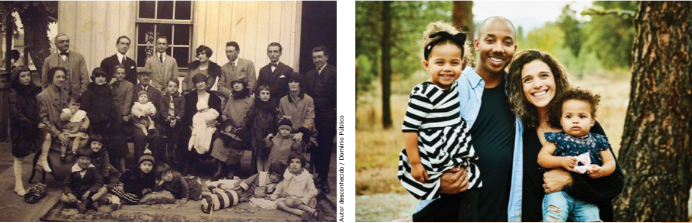
Mudança na composição das famílias ao longo do tempo.

Alguns governos:
- incentivar a natalidade: evitar a implosão demográfica

Redução do número de filhos
- população mundial continua a crescer
- de atingir nove bilhões antes de começar a diminuir
- ritmo de crescimento é cada vez mais lento

Demografia: estudo da população
- acompanhar a dinâmica da sociedade
- aplicação de políticas públicas: conhecimento das variações da estrutura populacional
- tamanho da população; distribuição por sexo, idade e estado civil; distribuição; índices de natalidade, fecundidade e mortalidade

NOVOS PERFIS DE FAMÍLIAS EXIGEM OUTROS OLHARES DAS MARCAS
“família brasileira”
- como ela é representada na publicidade
- famílias brasileiras:
- estruturas familiares mais diversas
- configuração homem, mulher e criança passou de 58% para 43%
- mulheres: principais fontes de renda de 45% dos lares
- homem: mais atuante na educação e no cuidado dos filhos”

1.1. Conceitos essenciais
População absoluta: número total de habitantes de uma unidade espacial
- grande número de habitantes: populosa
- pequeno número: pouco populosa
População relativa: distribuição da população pela área
- densidade demográfica da região
- média de habitantes por quilômetro quadrado (DD = hab./km2)
- elevada densidade demográfica: povoada
- baixa densidade demográfica: fracamente povoada
- Brasil: 23,86 hab./km2

- nem sempre um país populoso é densamente povoado
- pode ter um território muito grande
- assim a densidade será baixa
Rússia: 9 hab./km2;
- população de 144.4 milhões de habitantes
Países densamente povoados
- não são necessariamente populosos
- Barein: 1897 hab./km2 - população de 1,5 milhões de habitantes

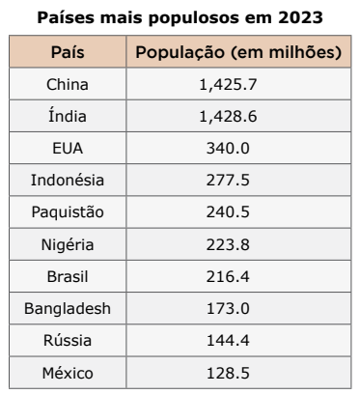

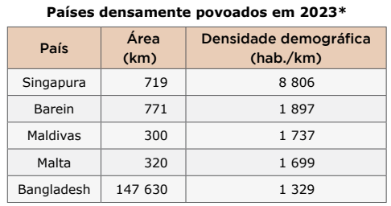

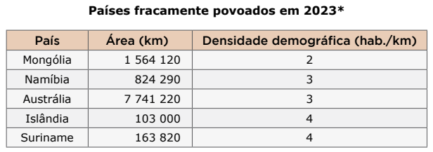

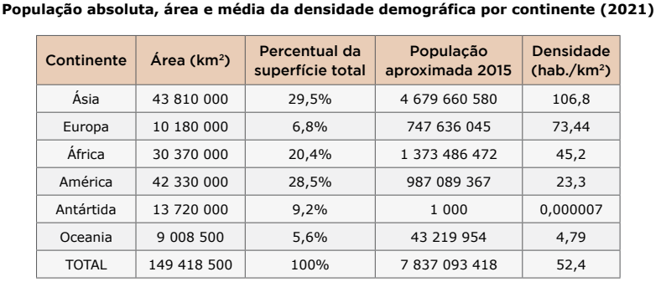

Superpovoamento:
- não depende apenas da população total ou da densidade demográfica da população
- também, da relação entre a população e os recursos naturais disponíveis
- como são utilizados e distribuídos por toda a população
- área superpovoada:
- número de habitantes ultrapassa o limite para o qual o Estado garantiria o bem-estar socioeconômico da população
Superpovoamento: resultado de
- aumento de nascimentos
- declínio na taxa de mortalidade: avanços da medicina
- aumento na imigração
- esgotamento dos recursos

Holanda (523 hab./km2) Bélgica (386 hab./km2) e Japão (327 hab./km2)
- densamente povoados
- não são superpovoados
- apresentam elevado nível de desenvolvimento socioeconômico e de bem-estar social

Bangladesh (1329 hab./km2), Índia (481 hab./km2) e Brasil (26 hab./km2)
- superpovoados
- nível de desenvolvimento econômico e tecnológico insuficiente

Taxa de natalidade:
- relação entre o número de nascimentos e o número total de habitantes de um lugar
- cálculo: número de nascidos vivos durante o ano, multiplicando-o por 1 000 e dividindo o resultado pela população absoluta

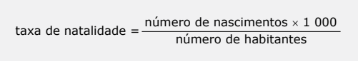

Taxa de mortalidade:
- relação entre o número de óbitos e o número total de habitantes de um local
- cálculo: número de óbitos durante o ano, multiplicando-o por 1 000 e dividindo o resultado pela população absoluta.

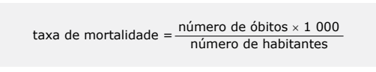

Crescimento natural ou vegetativo:
- diferença entre as taxas de natalidade e de mortalidade
- maior diferenciação entre essas taxas - valores positivos para nascimentos, maior será o crescimento vegetativo da população

Crescimento demográfico ou total:
- soma entre o crescimento vegetativo e o saldo migratório (taxas de imigração e emigração)



Indicar o crescimento da população mundial: considera-se somente o crescimento vegetativo

Taxa de fecundidade:
- estimativa do número médio de filhos que uma mulher teria até o final de sua idade reprodutiva
- relação entre nascidos (vivos) e mulheres em idade reprodutiva
- ONU: taxa de 2,1 filhos por mulher - de reposição populacional
- muitos países estão abaixo desse patamar
- ausência de reposição populacional não significa, necessariamente, a retração populacional

Observe o ritmo da taxa de fecundidade em alguns países nos gráficos a seguir:

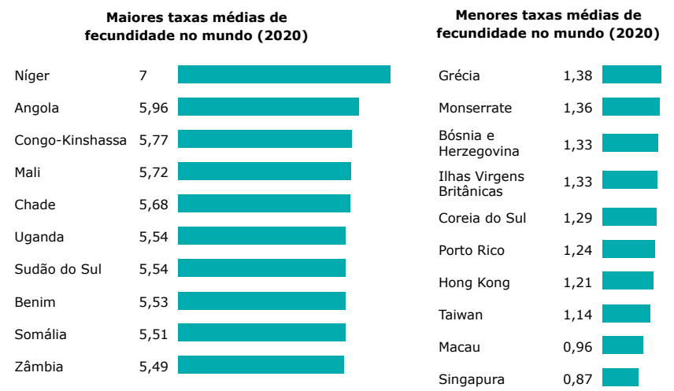

IBGE
- proporção de crianças e adolescentes com até 14 anos de idade
- 2019: 21,1%
- 2004: 27,1%
- redução da taxa de fecundidade
- 17,28% entre 2004 e 2018
- 2004: 2,14 filhos nascidos vivos
- 1,67 em 2019
- taxa de fecundidade está acima do nível de reposição populacional (2,10 filhos por mulher):
- apenas em Roraima (2,62 filhos)
- Região Norte: 1,89 filho por mulher
- Sudeste: 1,6 filho
- Nordeste, 1,65 filho
- Centro-Oeste: 1,79
- Região Sul: 1,67.

Taxa de fecundidade: não está diminuindo entre adolescentes
Brasil: sétima maior taxa de gravidez em adolescentes da América do Sul
- 65 gestações para cada 1 000 meninas entre 15 e 19 anos

- queda na taxa de fecundidade
- projeção do IBGE: população brasileira deverá parar de crescer a partir de 2047
Estado brasileiro:
- tomar decisões rápidas em termos de políticas públicas eficientes
- queda na taxa de fecundidade: acelera o envelhecimento da população
- número de idosos aumenta em relação ao número de jovens adultos
- parcela da população em idade ativa economicamente
- consequência: sistema previdenciário fica sobrecarregado
- população dependente cresce bastante

2. Distribuição espacial da população

Realidade social:
- mundo formado por diferentes sociedades
- costumes, tradições, situações, organizações e níveis de desenvolvimento
- interior de um espaço: ocorrem variações de ordem quantitativa (número de habitantes, densidade demográfica, etc.) e qualitativa (distribuição de renda, estrutura de ocupação, distribuição dos recursos, infraestrutura, etc.)

Fatores responsáveis pela diversidade de distribuição na ocupação do espaço:
• Meio físico:
- ser humano possui limitações e preferências relativas à temperatura, à vegetação, à disponibilidade de água, à qualidade dos solos, ao tipo de relevo, etc.
- áreas ecúmenas: propícias à ocupação e à permanência
- áreas anecúmenas: ambientes hostis à ocupação humana
Fatores físicos que determinam maior ou menor ocupação humana:

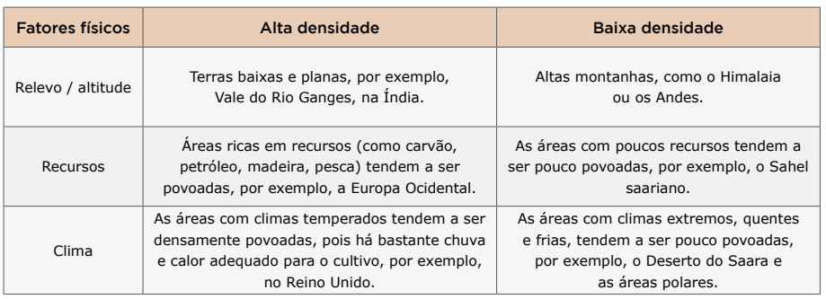

• Socioeconômicos
- formas de produção, natureza e finalidade de produtos
- exigem maior ou menor concentração populacional

.Fatores socioeconômicos que contribuem para uma maior ou menor densidade populacional:

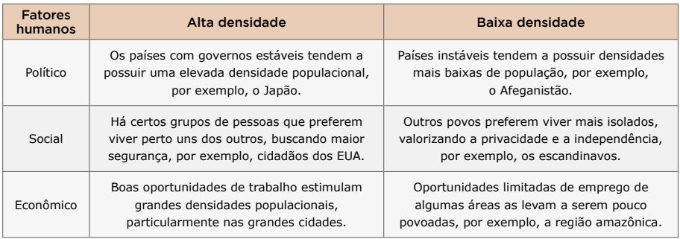

• Históricos:
- áreas de ocupação antiga: maior adensamento populacional
- ocupação mais recente: densidades menores
As antigas de maior adensamento: vales fluviais da Ásia, África e Europa, o nordeste dos Estados Unidos da América e as áreas litorâneas da América do Sul

3. Crescimento populacional
Ano 1 da Era Cristã: 250 milhões de pessoas
Século XIV: diminuição forma intensa da população mundial: peste bubônica ou peste negra
- dizimou mais de 1/3 da população europeia (cerca de 75 milhões de mortes) na Baixa Idade Média
Primeira Revolução Industrial: avanços tecnológicos
- população com melhores condições de vida (nem todos foram beneficiados)
- medicina: intensifica-se desde o século XIX - aumento da expectativa de vida
- diminuição da mortalidade - grande crescimento populacional mundial

1850: 1 bilhão de habitantes
1950: 2,5 bilhões de pessoas
- 100 anos: população mundial mais que dobrou
1950 a 1988: mais rápido crescimento populacional

População cresce a taxas menores:
- urbanização
- inserção da mulher no mercado de trabalho
- maior acesso aos métodos contraceptivos
- aumento de custos para se criar um filho
1970 a 2008: taxa caiu de 2,1% para 1,2% ao ano
2023: população mundial ultrapassou 8 bilhões de habitantes

4. Transição demográfica
Grandes alterações demográficas: já ocorreram ou que estão ocorrendo
- resulta da queda das taxas de mortalidade e de natalidade (mortalidade diminui mais rápido)
- influência sobre a estrutura etária dos países
Estrutura etária: divisão de uma população em três faixas
- jovens: zero até 19 anos
- adultos: 20 anos até 59 anos
- idosos: 60 anos em diante

População mundial:
- tem crescido de modo contínuo
- com intensidades e proporções diferentes
- países: transformação no ritmo de crescimento e na estrutura da população
- queda das taxas de mortalidade e de natalidade
- provoca mudança na estrutura etária

5. Fases do crescimento populacional
4 fases do crescimento
- população irá parar de crescer por volta de 2050

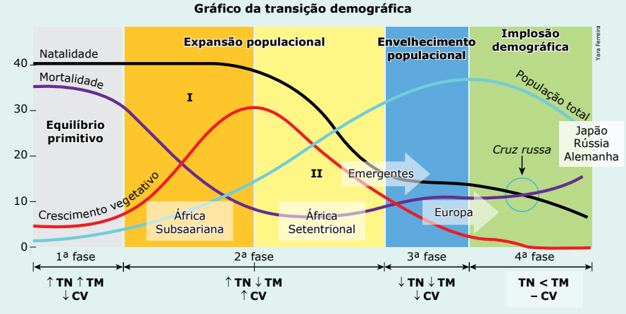

5.1. Primeira fase ou fase de equilíbrio primitivo
Início da humanidade até o final do século XVIII
- crescimento vegetativo muito baixo
- alta natalidade e mortalidade também alta
- expectativa de vida baixa: epidemias, guerras, fome, precárias condições sanitárias e higiênicas
- população rural
- sem Medicina nem Farmacologia

5.2. Segunda fase ou fase da expansão demográfica
- elevadas taxas de natalidade e baixas taxas de mortalidade
- grande crescimento da população
Maioria dos países subdesenvolvidos: estão nessa fase
Países “industrializados velhos” da Europa Ocidental (Reino Unido, França, Bélgica)
- primeiros a atingir essa fase: século XIX
Países “industrializados novos” (Estados Unidos, Canadá, Rússia, Japão)
- na primeira metade do século XX
Países subdesenvolvidos: partir da segunda metade do século XX

Crescimento vegetativo
- resultado da redução da mortalidade: de forma gradativa e em espaço de tempo grande
- ritmo da queda não foi igual em todos os países
- mais lentamente nos países desenvolvidos
- mais rapidamente nos países subdesenvolvidos e/ou emergentes
Revolução Industrial contribuiu
- melhoria das condições higiênico-sanitárias, médico-hospitalares e alimentares
- combate às epidemias na Europa, ao longo do século XIX, - redução da mortalidade
- natalidade permaneceu elevada: grande crescimento populacional da Europa

5.3. Terceira fase ou fase do envelhecimento
- baixas taxas de natalidade e de mortalidade
- baixíssimo crescimento e até estagnação nos países desenvolvidos
- posteriormente, nos países subdesenvolvidos
- países possuem transição demográfica bem avançada
- taxas de crescimento vegetativo muito baixas: inferiores a 1%, nulas e, até negativas

5.4. Quarta fase ou fase da implosão demográfica (inverno demográfico)
- taxas de fecundidade abaixo da taxa de reposição populacional
- países europeus e alguns da Ásia Oriental
- taxas de mortalidade mais elevadas do que as taxas de natalidade
- envelhecimento e declínio da população: implosão demográfica
- países europeus: campanhas de incentivo à natalidade
- aumentando a licença-maternidade e a licença-paternidade.

Observe a seguinte imagem:

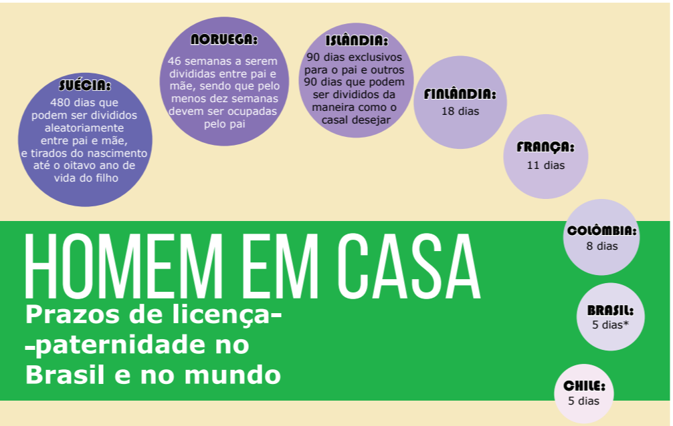

5.5. Caso russo
- transição demográfica acelerada desde a década de 1980
- “catástrofe demográfica”: número de mortes superou o número de nascimentos
- expectativa de vida apresentou uma redução drástica
Baixas taxas de natalidade e mortalidade elevadas: declínio da população
- queda anual de 0,5%

Observe o gráfico a seguir:

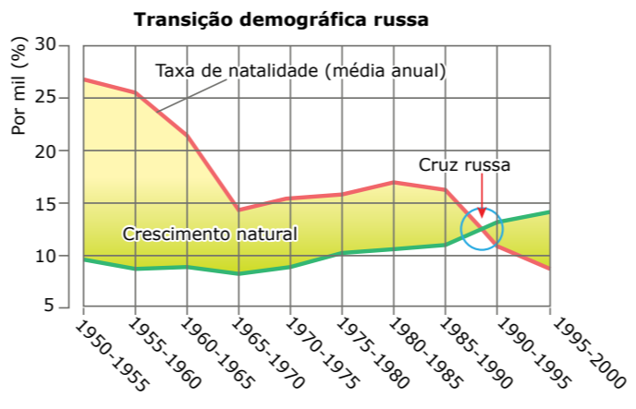

Causas:
- abuso de álcool
- mudanças no estilo de vida: reformas econômicas
- desemprego, inflação elevada e perda de qualidade de vida
Gorbatchev, Yeltsin, Medvedev e Putin:
- campanhas em prol do aumento da natalidade e contenção do consumo de álcool
- declínio da população começou a abrandar
- 2009: Rússia registrou um crescimento anual da população, pela primeira vez em 15 anos

6.Teorias demográficas
6.1. Teoria Malthusiana

- questões da população na cidade de Londres
- teoria de Thomas Robert Malthus
- preocupações: êxodo rural, desemprego e aumento populacional.
- proposta em seu livro Ensaio sobre o princípio da população
- estabelece duas premissas
- primeira: afirmava que a população tende a crescer segundo uma progressão geométrica (1, 2, 4, 8, 16, ...), dobrando a cada 25 anos, caso não ocorram epidemias, catástrofes naturais ou guerras
- segunda: a produção de alimentos, na melhor das hipóteses, cresceria segundo uma progressão aritmética (1, 2, 3, 4, 5, ...)

- ritmo de crescimento populacional: superior ao ritmo de crescimento dos recursos alimentares
- geraria um quadro de fome
- correção: medidas de controle do crescimento populacional
- evitar o superpovoamento

Gráfico: representa a evolução populacional e a evolução da produção de alimentos
- Malthus: a produção de alimentos não ser capaz de acompanhar o crescimento populacional

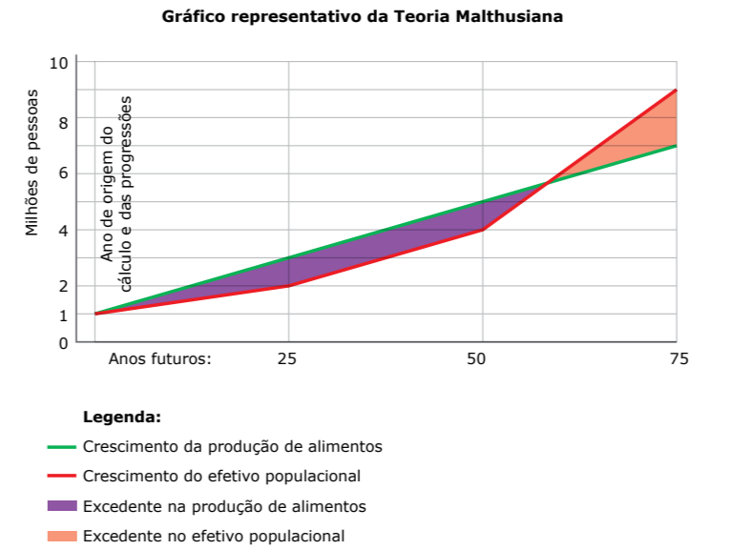

Epidemias, guerras e catástrofes naturais: “mal necessário” para frear o crescimento indesejável
- ser humano: “sujeição moral do indivíduo”
- casamentos tardios, abstinência sexual e geração de filhos que puder sustentar
- teoria antinatalista
Questionada: não levava em consideração os avanços tecnológicos da humanidade nem as mudanças da sociedade urbana

6.2. Teoria Neomalthusiana
- explosão demográfica Pós-Segunda Guerra Mundial ressuscitou as ideias de Malthus
- neomalthusianos ou alarmistas
• miséria dos países subdesenvolvidos: culpa do acelerado crescimento populacional
• defendiam programas rígidos e oficiais de controle da natalidade
- planejamento familiar: pílulas anticoncepcionais, ligadura das trompas, DIU (dispositivo intrauterino), aborto e vasectomia

Políticas antinatalistas: Índia, Egito, México e China
- sem resultados
- exceção: China
- em 40 anos reduziu a natalidade pela metade

Planejamento familiar eficaz
- projeto integrado: melhorias na educação, saúde, atendimento médico-hospitalar, consciência e aceitação popular
1948: controle da natalidade no Japão
Pós Segunda Guerra Mundial: baby boom (explosão da natalidade)
- entre 1948 e 1966: Lei de Proteção Eugênica
- esterilização forçada
- aborto: controle populacional
- redução do crescimento populacional

Pessoas esterilizadas à força
- processaram o governo japonês
- exigindo indenizações do Estado e pedido de perdão
- 2019: governo concede indenização a milhares de pessoas
- primeiro-ministro Shinzo Abe pediu desculpas

6.3. Teoria Reformista ou Marxista
- miséria é a responsável pelo intenso crescimento populacional
- propõem: reformas socioeconômicas, por meio da educação
- melhoria das condições de vida dos indivíduos nos países subdesenvolvidos
-.segundo os reformistas: planejamento familiar de forma espontânea
- tomada de consciência da população

Bases da Teoria Reformista: preceitos de Karl Marx
- pobreza do mundo: associada à má distribuição de renda
- minoria tem muitos recursos, maioria tem poucos
Pobreza resolvida
- políticas públicas que gerassem ascensão social da população pobre
- melhora na vida: proporcionaria mais acesso à educação, à saúde e à informação
- população consciente da necessidade de realizar planejamento familiar
- impediria o rápido crescimento demográfico

6.4. Teoria Ecomalthusiana
- paradigma ambiental
- controle da natalidade: forma de preservar a natureza
- prega um desenvolvimento sustentável e equilibrado
Crescimento demográfico acelerado e desordenado:
- forte pressão sobre os sistemas naturais: maior impacto ambiental

Argumento utilizado pelo vilão Thanos, no filme Vingadores: guerra infinita (2018)
- propõe redução drástica da população
- estratégia de manutenção da natureza para as gerações futuras

FOME AVANÇA NO BRASIL EM 2022 E ATINGE 33,1 MILHÕES DE PESSOAS
- mais da metade (58,7%) da população brasileira
- insegurança alimentar em algum grau
- 4 em cada 10 domicílios: acesso pleno à alimentação
- 6 lares: escassa
- preocupados com a possibilidade de não ter alimentos no futuro
- os que já passam fome

==================================

